Excel文件类型为.xlsx（会自动排除excel缓存文件，名称中不能包含$）

路径：Unity工程要和工具文件夹放在一起，Unity工程文件内子级文件夹为Assets文件夹  
（一般在svn目录会直接放在一起，不需要更改）



**配置规范**

**Sheet名称**：sheet页名称为log（大小写不敏感），使用带有sheet（大小写不敏感）或者中文字符串名称的会忽略导出配置

**第一行为变量名**：name1_name2会被修改为name1Name2(下划线后面的字符会修改为大写：驼峰命名法)

**第二行为数据类型：**使用小写

string = 字符串类型[默认值：””],

int = 整数类型[默认值：0],

float = 小数类型[默认值：0],

long = 长整型[默认值：0],

bool = 布尔类型（数据填写1或者true（大小写不敏感）时为真）[默认值：false],

自定义枚举[默认值：None]

list<对应的类型> = 使用|为分隔符(shift+\)[默认值：new List<类型>()]

**第三列为注释**：

**第四列为翻译列**：填1为翻译，配置中会修改为key，对应Language配置；填写其他不会被列为翻译内容

**第五列为是否导出列：**0或者空白为强制导出列，其他数值则匹配导出标记值



**第六列开始为数据列**

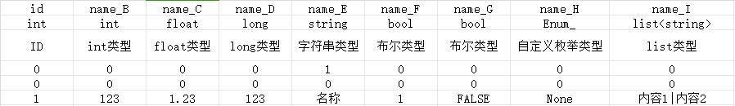

**提示：**数据框中没有输入数据的时候，会设置为默认值

**特殊配置：**language.xlsx

包含language和languageData两个sheet，

language为配置中翻译部分自动整合的内容，创建配置翻译后会在目录中创建Language.cs文件并手动添加翻译并添加到language中

languageData为手动添加的翻译配置

**特殊配置：名称为enum的sheet页**，

自定义枚举配置，命名规则：建议以Enum_开头

从第二行开始有效数据

第一列为枚举

第二列为枚举的注释

第三列为枚举对应的字符串

第四列为枚举值的注释

第五列为枚举int值

相同枚举不同名称和上一行枚举名称相同

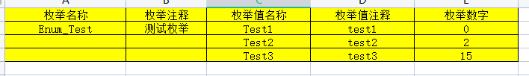

自生成的cs枚举文件为Config_Enum.cs

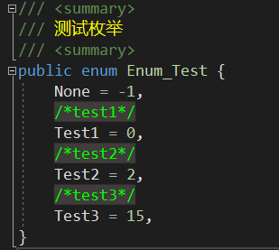

每个枚举会对应一个None的空值，在配置中没有填写或者””则对应的值为None